**TRƯỜNG ĐẠI HỌC BÁCH KHOA HÀ NỘI**

**VIỆN TOÁN ỨNG DỤNG VÀ TIN HỌC**

**---🙠**🕮**🙢---**



**BÁO CÁO BÀI TẬP LỚN**

**Đề tài: Thiết kế chương trình thực hiện các phép toán trên ma trận.**

***Sinh viên thực hiện: Bạch Ngọc Hưng***

***Mã số sinh viên: 20216933***

***Đề số: 6***

***Lớp: MI2-01***

Table of Contents

1 TỔNG QUAN. 3

1.1 Yêu cầu chính: 3

2 PHÂN TÍCH CÁC CHỨC NĂNG CỤ THỂ 4

3 THUẬT TOÁN 7

3.1 Hàm đọc ma trận 8

3.2 Hàm cộng ma trận. 9

3.3 Hàm trừ ma trận. 11

3.4 Hàm nhân ma trận. 11

3.5 Hàm nhân vô hướng ma trận với một số thực. 12

3.6 Hàm tính hạng của ma trận 13

3.6 Hàm tính định thức của ma trận 15

3.7 Hàm tìm ma trận nghịch đảo 17

3.7 Hàm tính trị riêng và vectơ riêng 20

3.8 Hàm viết ma trận 20

3.9 Hàm tạo ma trận ngẫu nhiên 21

4 GIAO DIỆN VÀ CÁC PHÍM CHỨC NĂNG. 23

4.1 Giới thiệu về giao diện 23

4.2 Các hàm trung gian giữa các phím chức năng và các hàm thuật toán tương ứng 23

4.3 Thiết kế giao diện 29

5 HƯỚNG DẪN SỬ DỤNG. 32

5.1 Tạo ma trận ngẫu nhiên 32

5.2 Cộng hai ma trận. 36

5.3 Trừ hai ma trận. 39

5.4 Nhân hai ma trận. 41

5.5 Tìm ma trận nghịch đảo 43

5.6 Tìm hạng của ma trận 46

5.6 Tính định thức của ma trận 47

5.7 Nhân ma trận với một số thực 50

5.8 Tìm trị riêng và vectơ riêng 52

# **1 TỔNG QUAN.**

Ở bài báo cáo này, tôi sẽ thiết kế theo phương pháp tinh chỉnh từng bước để tạo chương trình thực hiện các phép toán cơ bản trên ma trận, bao gồm cộng trừ, nhân hai ma trận, nhân vô hướng hai ma trận với một số thực, tìm ma trận nghịch đảo, tính hạng, định thức, trị riêng và vectơ riêng của ma trận.

## **1.1 Yêu cầu chính:**

1. Cộng ma trận: Chương trình có khả năng cộng hai ma trận cùng kích thước lại với nhau.
2. Trừ ma trận: Chương trình có khả năng trừ hai ma trận cùng kích thước.
3. Nhân ma trận: Chương trình có khả năng nhân hai ma trận với nhau, với điều kiện số cột của ma trận thứ nhất phải bằng số hàng của ma trận thứ hai.
4. Nhân vô hướng ma trận với một số thực: Chương trình có khả năng nhân một ma trận với một số thực.
5. Tìm ma trận nghịch đảo: Chương trình có khả năng tìm ma trận nghịch đảo của một ma trận vuông.
6. Tính hạng của ma trận: Chương trình có khả năng tính hạng của một ma trận.
7. Tính định thức của ma trận: Chương trình có khả năng tính định thức của một ma trận vuông.
8. Tìm trị riêng và vectơ riêng: Chương trình có khả năng tìm các giá trị riêng và vectơ riêng của một ma trận.
9. Có một hàm sinh ma trận ngẫu nhiên, kết quả sẽ lưu ra file.
10. Kết quả của chạy của chươpng trình sẽ được lưu trên file kết quả.
11. Tạo một menu điều khiển có các phím chức năng để người dùng điều khiển chương trình

Chương trình sẽ xử lý các ma trận thực và trả về kết quả chính xác của các phép toán trên ma trận. Các phép toán này sẽ được triển khai bằng cách sử dụng các phương pháp và thuật toán phù hợp, như phương pháp Gauss-Jordan để tính ma trận nghịch đảo.

# **2 PHÂN TÍCH CÁC CHỨC NĂNG CỤ THỂ**

Dựa trên yêu cầu đã xác định ở bên trên, chúng ta có thể phân tích các chức năng cụ thể cần triển khai

1. Đọc ma trận từ tệp tin:
   * Đầu vào: Đường dẫn tới file chưa ma trận.
   * Đầu ra: Ma trận.
   * Tạo hàm read_matrix(file_path) để đọc ma trận đầu vào từ file.
2. Tạo ma trận ngẫu nhiên:
   * Đầu vào: Số hàng m, số cột n.
   * Đầu ra: Ma trận ngẫu nhiên được lưu vào file.
3. Ghi ma trận vào tệp tin:
   * Đầu vào: Ma trận, đường dẫn tới file.
   * Đầu ra: Không có
   * Tạo hàm write_matrix(matrix, file_path) để ghi ma trận vào file chỉ định.
4. Cộng hai ma trận:
   * Đầu vào: Hai ma trận.
   * Đầu ra: Ma trận tổng.
   * Tạo hàm add_matrices(matrix1, matrix2) để cộng hai ma trận. Sử dụng hàm read_matrix để đọc hai ma trận đầu vào từ file.
5. Trừ hai ma trận:
   * Đầu vào: Hai ma trận.
   * Đầu ra: Ma trận hiệu.
   * Tạo hàm subtract_matrices(matrix1, matrix2) để trừ hai ma trận. Sử dụng hàm read_matrix để đọc hai ma trận đầu vào từ file.
6. Nhân hai ma trận:
   * Đầu vào: Hai ma trận
   * Đầu ra: Ma trận tích
   * Tạo hàm multiply_matrices(matrix1, matrix2) để nhân hai ma trận, trong đó hai ma trận đầu vào được đọc từ hai file matrix.txt và matrix2.txt thông qua hàm read_matrix.
7. Nhân vô hướng ma trận với một số thực:
   * Đầu vào: Ma trận, số thực.
   * Đầu ra: Ma trận kết quả.
   * Tạo hàm multiply_scalar(matrix, scalar) để nhân ma trận với một số thực, trong đó scalar là hệ số do người dùng nhập vào trên menu điều khiển.
8. Tìm ma trận nghịch đảo:
   * Đầu vào: Ma trận, đường dẫn tới file.
   * Đầu ra: Ma trận nghịch đảo
   * Sử dụng hàm read_matrix để đọc ma trận đầu vào từ file. Và tạo hàm gauss_jordan_inverse để tìm ma trận nghịch đảo bằng phương pháp Gauss-Jordan.
9. Tính hạng của ma trận:
   * Đầu vào: Ma trận.
   * Đầu ra: Hạng của ma trận.
   * Sử dụng hàm read_matrix để đọc ma trận đàu vào từ file, và dùng hàm calculate_matrix_rank để tính hạng ma trận
10. Tính định thức của ma trận:
    * Đầu vào: Ma trận.
    * Đầu ra: Định thức của ma trận.
    * Sử dụng hàm read_matrix để đọc ma trận đầu vào từ file và tạo hàm determinant để tính định thức của ma trận.
11. Tìm trị riêng và vectơ riêng của ma trận:
    * Đầu vào: Ma trận.
    * Đầu ra: Trị riêng, vectơ riêng.
    * Sử dụng hàm read_matrix để đọc ma trận đầu vào từ file và tạo hàm eigen(matrix) để tính vectơ riêng và trị riêng của ma trận.
12. Tạo một menu điều khiển:
    * Sử dụng thư viện tkinter để tạo ra giao diện người dùng.
    * Tạo các phím chức năng để người dùng có thể nhập số hàng m, số cột n, số thực,…
13. Hiển thị kết quả:
    * Kết quả của các phép tính ma trận sẽ lưu vào file .txt
    * Các kết quả của định thức, hạng ma trận, trị riêng sẽ hiển thị trên thông báo.
14. Xử lý lỗi:
    * Lỗi ma trận không cùng cỡ hoặc sai kích cỡ khi thực hiện các phép cộng, nhân ma trận thì sẽ không trả lại kết quả mà sẽ hiện thông báo lỗi.
    * Nếu người dùng chưa nhập kích cỡ khi tạo ma trận ngẫu nhiên thì chương trình sẽ thông báo người dùng chưa nhập hoặc nhập sai kích cỡ.

# **3 THUẬT TOÁN**

Để chương trình thực hiện các phép toán trên ma trận thì ta phải thiết kế các thuật toán cần thiết để chạy và tính toán.

Dưới đây là danh sách các hàm thuật toán ta cần tạo:

|  |  |
| --- | --- |
| Tên hàm | Miêu tả |
| **read_matrix()** | Đọc ma trận được nhập ở file đầu vào. |
| **add_matrices()** | Hàm sẽ cộng hai ma trận ở hai file input và trả đáp án vào file kết quả. |
| **subtract_matrices()** | Hàm này sẽ thực hiện phép trừ hai ma trận |
| **multiply_matrices()** | Hàm này dùng để nhân hai ma trận. |
| **gauss_jordan_inverse()** | Tìm ma trận nghịch đảo theo phương pháp Gauss-Jordan |
| **calculate_matrix_rank()** | Hàm này tính hạng của ma trận |
| **matrix_determinant()** | Tính định thức của ma trận |
| **eigen()** | Hàm này dùng để tính trị riêng và vectơ riêng. |
| **write_matrix()** | Hàm này dùng để viết ma trận vào file. |

## **3.1 Hàm đọc ma trận**

Ở đây chúng ta sẽ tạo hàm read_matrix để đọc ma trận, với đường dẫn là file_path.

* + Mở file với đường dẫn file_path và đặc tuỳ ‘r’ (read) được sử dụng để chỉ rằng chúng ta mở file ở chế độ đọc.

with open(file_path, 'r') as file:

* + Đọc tất cả các dòng trong file và lấy chỉ số hàng m và cột n từ dòng đầu tiên và tạo một danh sách trống để lưu ma trận. Ta cũng sẽ bỏ các khoảng trắng và kí tự xuống dòng dư thừa khi đọc ma trận.

lines = file.readlines()

m, n = map(int, lines[0].strip().split())

matrix = []

* + Vì ma trận được lưu ở dòng thứ hai trở đi nên ta sẽ thực hiện các bước sau:
    - 1. Mở file với đường dẫn file_path và đặc tuỳ ‘r’ được sử dụng để chỉ rằng chúng ta mở file ở chế độ đọc.
      2. Loại bỏ khoảng trắng và ký tự xuống dòng dư thừa từ dòng hiện tại line.strip().split()
      3. Chuyển đổi các phần tử của dòng hiện tại thành số thực list(map(float, line.strip().split())
      4. Thêm dòng đã chuyển đổi vào danh sách matrix.
      5. Trả về ma trận đã được đọc.

for line in lines[1:]:

row = list(map(float, line.strip().split()))

matrix.append(row)

return matrix

Code thuật toán:

def read_matrix(file_path):

with open(file_path, 'r') as file:

lines = file.readlines()

m, n = map(int, lines[0].strip().split())

matrix = []

for line in lines[1:]:

row = list(map(float, line.strip().split()))

matrix.append(row)

return matrix

## **3.2 Hàm cộng ma trận.**

Ở đây chúng ta sẽ tạo hàm add_matrices(matrix1, matrix2) để tính tổng ma trận.

* + Trước tiên ta cần khai báo đường dẫn file:

file_path = "/Users/hungbach/Bài tập lớn/matrix.txt"

file_path2 = "/Users/hungbach/Bài tập lớn/matrix2.txt"

* + Sau đó để lấy hai ma trận đầu vào thì ta sẽ cần đọc hai ma trận từ file cần chỉ định. Nên ở đây ta có 2 dòng sau:

matrix1 = read_matrix(file_path)

matrix2 = read_matrix(file_path2)

if len(matrix1) != len(matrix2) or len(matrix1[0]) != len(matrix2[0]):

return None

result = [[0] * len(matrix1[0]) for _ in range(len(matrix1))]

for i in range(len(matrix1)):

for j in range(len(matrix1[0])):

result[i][j] = matrix1[i][j] + matrix2[i][j]

return result

* + Ở trên thì ta sẽ kiểm tra xem nếu như số cột và số hàng của hai ma trận mà khác nhau thì ta sẽ không trả lại kết quả nào. Ngược lại thì ta sẽ tạo vòng for chạy từ phần tử đầu đến cuối để tính các phần tử a[ij] trong ma trận.

result[i][j] = matrix1[i][j] + matrix2[i][j]

* + Ta sẽ tính phần tử a[ij] dựa trên công thức trên và trả lại kết quả sau khi tính xong.

result = [[0] * len(matrix1[0]) for _ in range(len(matrix1))]

* + len(matrix2[0]) sẽ trả về số cột của ma trận 2 trong khi len(matrix1) sẽ trả về số hàng của ma trận 1.
  + Trong mỗi vòng lặp, [[0] * len(matrix1[0]) for _ in range(len(matrix1))sẽ tạo một hàng mới cho ma trận result bằng cách sử dụng danh sách [[0] * len(matrix1[0] nơi mỗi phần tử đều là 0 và có chiều dài bằng số cột của ma trận 1.
  + Kết quả là ta tạo được ma trận result với số hàng bằng số hàng của ma trận 1 và số cột bằng số cột của chính nó. Mỗi phần tử trong đó ban đầu đều được thiết lập thành 0. Ma trận result sẽ được sử dụng để lưu trữ kết quả của phép cộng hai ma trận.

Code thuật toán:

def add_matrices(matrix1, matrix2):

matrix1 = read_matrix(file_path)

matrix2 = read_matrix(file_path2)

if len(matrix1) != len(matrix2) or len(matrix1[0]) != len(matrix2[0]):

return None

result = [[0] * len(matrix1[0]) for _ in range(len(matrix1))]

for i in range(len(matrix1)):

for j in range(len(matrix1[0])):

result[i][j] = matrix1[i][j] + matrix2[i][j]

return result

## **3.3 Hàm trừ ma trận.**

Ở đây chúng ta sẽ tạo hàm subtract_matrices(matrix1, matrix2) để tính hiệu ma trận.

* + Code của hàm này sẽ y hệt như code của hàm add_matrices nhưng chỉ thay từ cộng thành trừ.

result[i][j] = matrix1[i][j] - matrix2[i][j]

Code thuật toán:

def subtract_matrices(matrix1, matrix2):

matrix1 = read_matrix(file_path)

matrix2 = read_matrix(file_path2)

if len(matrix1) != len(matrix2) or len(matrix1[0]) != len(matrix2[0]):

return None

result = [[0] * len(matrix1[0]) for _ in range(len(matrix1))]

for i in range(len(matrix1)):

for j in range(len(matrix1[0])):

result[i][j] = matrix1[i][j] - matrix2[i][j]

return result

## **3.4 Hàm nhân ma trận.**

Ở đây chúng ta sẽ tạo hàm multiply_matrices(matrix1, matrix2) để tính tích hai ma trận.

* + Để tính tích của hai ma trận thì trước tiên ta phải đảm bảo số hàng của ma trận 1 bằng số cột của ma trận 2.

if len(matrix1[0]) != len(matrix2):

return None

* + Nếu như yêu cầu đã thoả mãn thì ta sẽ trả lại ma trận result như đã giải thích ở trên. Trong đó ta sẽ duyệt qua từng phần tử ở từng hàng của ma trận 1 với từng phần tử ở từng cột ma trận 2.

for i in range(len(matrix1)):

for j in range(len(matrix2[0])):

for k in range(len(matrix2)):

result[i][j] += matrix1[i][k] * matrix2[k][j]

return result

Code thuật toán:

def multiply_matrices(matrix1, matrix2):

matrix1 = read_matrix(file_path)

matrix2 = read_matrix(file_path2)

if len(matrix1[0]) != len(matrix2):

return None

result = [[0] * len(matrix2[0]) for _ in range(len(matrix1))]

for i in range(len(matrix1)):

for j in range(len(matrix2[0])):

for k in range(len(matrix2)):

result[i][j] += matrix1[i][k] * matrix2[k][j]

return result

## **3.5 Hàm nhân vô hướng ma trận với một số thực.**

Để xử lý yêu cầu này, chúng ta sẽ tạo hàm multiply_scalar, trong đó scalar sẽ là số thực mà chúng ta chọn để nhân với ma trận. Chúng ta sẽ cho người dùng nhập số này sau.

* + Đầu tiên ta lấy ma trận đầu vào từ file:

matrix = read_matrix(file_path)

* + Code của hàm này sẽ chỉ đơn giản là cho từng phần tử của ma trận nhân với hệ số scalar.
  + Chúng ta sẽ tạo hai vòng for lồng nhau, vòng for đầu tiên sẽ chạy qua từng cột, vòng for thứ hai sẽ chạy qua từng hàng để duyệt qua hết các phần tử.

for i in range(len(matrix)):

for j in range(len(matrix[0])):

result[i][j] = matrix[i][j] * scalar

return result

* + Sau khi tính xong, ta trả lại ma trận kết quả.

Code thuật toán:

def multiply_scalar(matrix, scalar):

matrix = read_matrix(file_path)

result = [[0] * len(matrix[0]) for _ in range(len(matrix))]

for i in range(len(matrix)):

for j in range(len(matrix[0])):

result[i][j] = matrix[i][j] * scalar

return result

## **3.6 Hàm tính hạng của ma trận**

Để tính hạng của ma trận thì ta sẽ dùng phương pháp khử Gauss biến đổi ma trận thành ma trận bậc thang rút gọn, sau đó ta sẽ đếm số hàng khác không thì đó sẽ là hạng của ma trận.

* Ý tưởng thuật toán bao gồm các bước sau:

* + Cho số hạng của ma trận là min(số hàng, số cột).
  + Xét từng hàng của ma trận từ trên xuống dưới
  + Kiểm tra phần tử trên hàng chéo chính của hàng đó có khác không hay không.
    - * 1. Nếu khác không, thực hiện phép biến đổi hàng để đưa các phần tử dưới hàng chéo chính về bằng 0.
        2. Nếu bằng không, tìm một hàng khác mà phần tử ở cột đó không bằng không thì đổi hàng đó lên vị trí đó.
  + Sau khi xử lý xong thì đếm số hàng khác không.
  + Số hàng khác không chính là hạng của ma trận.

**Triển khai thuật toán:**

* + Xác định số hàng và số cột của ma trận

num_rows = len(matrix)

num_cols = len(matrix[0])

* + Khởi tạo hạng của ma trận bằng giá trị nhỏ nhất giữa số hàng và số cột.

rank = min(num_rows, num_cols)

* + Tiếp theo ta sẽ duyệt qua từng hàng của ma trận và kiểm tra phần tử trên đường chéo chính của hàng hiện tại matrix[row][row] và kiểm tra xem phần tử đó có khác 0 hay không.
    - 1. Tính toán hệ số coefficient bằng phần tử tại hàng col cột row chia cho phần tử hàng chéo chính hiện tại.

matrix[col][row] / matrix[row][row]

* + - 1. Sau đó ta sẽ trừ đi bội số của hàng hiện tại với hệ số tính được để đưa phần tử trong hàng đang xét về 0.
      2. Ngược lại nếu phần tử trên hàng chéo chính bằng 0 thì ta thiết lập cờ reduce = True.
      3. Duyệt qua các hàng từ hàng phía dưới đến hết nếu thấy hàng nào mà có phần tử trên cột đó khác 0 đầu tiên thì ta sẽ đổi vị trí hàng đó với hàng đang xét.
      4. Thiết lập biến reduce = False và thoát khỏi vòng lặp
      5. Nếu reduce = True thì rank -= 1 và chỉ giữ các cột khác 0.

Code thuật toán:

def calculate_matrix_rank(matrix):

matrix = read_matrix(file_path)

num_rows = len(matrix)

num_cols = len(matrix[0])

rank = min(num_rows, num_cols)

for row in range(rank):

if matrix[row][row] != 0:

for col in range(row + 1, num_rows):

coefficient = matrix[col][row] / matrix[row][row]

for i in range(rank):

matrix[col][i] -= coefficient * matrix[row][i]

else:

reduce = True

for i in range(row + 1, num_rows):

if matrix[i][row] != 0:

matrix[row], matrix[i] = matrix[i], matrix[row]

reduce = False

break

if reduce:

rank -= 1

for i in range(num_rows):

matrix[i][row] = matrix[i][rank]

return rank

## **3.6 Hàm tính định thức của ma trận**

Thuật toán tính định thức của một ma trận được thực hiện bằng phương pháp đệ quy gọi là phương pháp Laplace mở rộng

* Giải thích thuật toán tính định thức:

* + Kiểm tra kích thước của ma trận:
    - 1. Nếu kích thước là 1x1, tức là ma trận chỉ có một phần tử, trả về giá trị của phần tử đó là định thức của ma trận.
      2. Ngược lại, tiếp tục tính toán.
  + Khai báo biến `det` để lưu giá trị định thức ban đầu, và gán giá trị bằng 0.

det = 0

* + Lặp qua các cột của hàng đầu tiên của ma trận:
    - 1. Lấy phần tử tại hàng đầu tiên và cột hiện tại (`matrix[0][j]`), và nhân với định thức của ma trận con (submatrix) được tạo ra bằng cách loại bỏ hàng đầu tiên và cột thứ `j`.

return [row[:j] + row[j + 1:] for row in (matrix[:i] + matrix[i + 1:])]

* + Tính toán hệ số `sign` cho từng cột, được tính theo công thức sign = (-1) ** j`, với `j` là chỉ số đệ quy. Ở đây ta sẽ gọi đệ quy:

for j in range(n):

sign = (-1) ** j

cofactor = matrix_determinant(submatrix(matrix, 0, j))

* + Cộng giá trị này vào biến `det`

det += sign * matrix[0][j] * cofactor

* + Trả về biến `det`, là định thức của ma trận.

Thuật toán tính định thức dựa trên phép triển khai theo định thức trên một hàng hoặc cột cụ thể. Nó liên tục giảm kích thước của ma trận bằng cách loại bỏ một hàng và một cột, cho đến khi ma trận còn lại là ma trận 2x2. Lúc này giá trị định thức được tính dựa trên công thức cơ bản cho ma trận 2x2.

if n == 2:

return matrix[0][0] * matrix[1][1] - matrix[0][1] * matrix[1][0]

Code thuật toán:

def submatrix(matrix, i, j):

# Trả lại ma trận con bằng cách bỏ hàng i cột j

return [row[:j] + row[j + 1:] for row in (matrix[:i] + matrix[i + 1:])]

def matrix_determinant(matrix):

n = len(matrix)

# Nếu là ma trận 2x2

if n == 2:

return matrix[0][0] * matrix[1][1] - matrix[0][1] * matrix[1][0]

det = 0

# Recursive cofactor expansion

for j in range(n):

sign = (-1) ** j

cofactor = matrix_determinant(submatrix(matrix, 0, j))

det += sign * matrix[0][j] * cofactor

return det

## **3.7 Hàm tìm ma trận nghịch đảo**

Ý tưởng của thuật toán Gauss-Jordan là ta sẽ cho ma trận ban đầu kết hợp với ma trận đơn vị tương ứng. Bằng cách áp dụng các phép biến đổi hàng, ta sẽ điều chỉnh ma trận ban đầu thành ma trận đơn vị, còn ma trận đơn vị sẽ thành ma trận nghịch đảo.

**Khai triển thuật toán:**

* + Kiểm tra kích thước của ma trận:
    - 1. Kiểm tra xem ma trận input có vuông hay không, nếu không trả về

None.

# Kiểm tra ma trận vuông

if len(matrix) != len(matrix[0]):

return None

* + Tạo ma trận đơn vị có cùng kích thước với ma trận đầu vào.

augmented_matrix = []

for i in range(n):

row = []

for j in range(n):

if i == j:

row.append(1)

else:

row.append(0)

augmented_matrix.append(row)

* + Tạo ma trận đơn vị có cùng kích thước với ma trận đầu vào.
  + Kết hợp ma trận đơn vị vào phía cuối từng hàng của ma trận ban đầu. Lúc này ma trận có kích thước nx2n

# Kết hợp ma trận ban đầu và ma trận bổ sung

for i in range(n):

matrix[i] += augmented_matrix[i]

* + Biến đổi các phần tử trên đường chéo chính về 1 và các phần tử dưới và trên đường chéo chính về 0. Và ta sẽ lặp lại quá trình này cho tất cả các hàng và cột trong ma trận.
    - 1. Để làm điều này thì ta sẽ lấy điểm pivot là phần tử trên đường chéo chính (a[i][i]).
      2. Lấy ratio = a[j][i], với j chạy từ i đến 2n (do có thêm ma trận đơn vị nên số cột từ n thành 2n). Tạo 1 vòng for k chạy từ i đến 2n rồi cho các phần tử a[j][k] -= ratio * a[i][k]. Đoạn này nghĩa là lấy hàng dưới trừ đi hàng trên nhân với ratio.

# Áp dụng phương pháp Gauss-Jordan

for i in range(n):

# Chuyển phần tử chính không thành 1

pivot = matrix[i][i]

for j in range(i, n * 2):

matrix[i][j] /= pivot

# Đưa các phần tử dưới và trên phần tử chính không về 0

for j in range(n):

if j != i:

ratio = matrix[j][i]

for k in range(i, n * 2):

matrix[j][k] -= ratio * matrix[i][k]

* + Cuối cùng tách lấy ma trận nghịch đảo trong mớ đó. Ở đây ma trận nghịch đảo là ma trận đơn vị ban đầu được bổ sung nên nó sẽ là ma trận lấy từ cột n trở đi.

inverse_matrix = []

for i in range(n):

inverse_matrix.append(matrix[i][n:])

Code thuật toán:

def gauss_jordan_inverse(matrix):

# Kiểm tra ma trận vuông

if len(matrix) != len(matrix[0]):

return None

n = len(matrix)

# Tạo ma trận bổ sung (ma trận đơn vị)

augmented_matrix = []

for i in range(n):

row = []

for j in range(n):

if i == j:

row.append(1)

else:

row.append(0)

augmented_matrix.append(row)

# Kết hợp ma trận ban đầu và ma trận bổ sung

for i in range(n):

matrix[i] += augmented_matrix[i]

# Áp dụng phương pháp Gauss-Jordan

for i in range(n):

# Chuyển phần tử chính không thành 1

pivot = matrix[i][i]

for j in range(i, n * 2):

matrix[i][j] /= pivot

# Đưa các phần tử dưới và trên phần tử chính không về 0

for j in range(n):

if j != i:

ratio = matrix[j][i]

for k in range(i, n * 2):

matrix[j][k] -= ratio * matrix[i][k]

# Tách ma trận nghịch đảo từ ma trận kết hợp

inverse_matrix = []

for i in range(n):

inverse_matrix.append(matrix[i][n:])

return inverse_matrix

# **3.7 Hàm tính trị riêng và vectơ riêng**

Theo yêu cầu chúng ta cần phải tạo ra chương trình tính trị riêng và vectơ riêng. Tuy nhiên vì khả năng của bản thân có giới hạn nên ở đây tôi đã sử dụng thư viện numpy để giải quyết vấn đề này.

def eigen(matrix):

matrix = np.array(matrix)

eigenvalues, eigenvectors = np.linalg.eig(matrix)

eigenvalues = eigenvalues.tolist()

eigenvectors = eigenvectors.tolist()

return eigenvalues, eigenvectors

## **3.8 Hàm viết ma trận**

Bây giờ giả sử khi mà ta có kết quả ma trận mà chúng ta cần lưu ra file, thì chúng ta sẽ cần một hàm để viết ma trận ra file kết quả. Ở đây hàm này sẽ y hệt hàm đọc ma trận read_matrix ở bên trên nhưng ta chỉ việc thay đổi tuy chọn ‘r’ cho read thành ‘w’ cho write.

Code của hàm này sẽ như sau:

def save_matrix_to_file(matrix, file_path):

if matrix:

try:

with open(file_path, "w") as file:

for row in matrix:

file.write(" ".join(str(value) for value in row) + "\n")

## **3.9 Hàm tạo ma trận ngẫu nhiên**

Theo yêu cầu của chương trình, chúng ta sẽ cần tạo ra một hàm sẽ tạo một ma trận ngẫu nhiên và lưu kết quả ma trậ này ra file input. Chúng ta sẽ cần để cho người dùng nhập vào số hàng và số cột rồi ma trận sẽ ngẫu nhiên được tạo dựa trên kích thước đó.

* Các yêu cầu của hàm này:

* + Người dùng nhập số hàng và số cột.
  + Nếu người dùng không nhập hoặc nhập sai trước khi tạo thì sẽ báo lỗi.
  + Khi tạo xong ma trận thì sẽ hiện thông báo đã tạo ma trận thành công.
  + Lưu ma trận vào file.

Bắt đầu từ đây ta sẽ sử dụng thư viện tkinter để hiện giao diện người dùng và hiện thông báo lên màn hình.

Trước tiên ta cần import thư viện cần thiết về:

import tkinter as tk

from tkinter import messagebox

import random

Nếu người dùng chưa nhập số hàng hay số cột trước khi tạo ma trận ngẫu nhiên thì sẽ báo lỗi.

if not rows or not cols:

messagebox.showwarning("Cảnh báo", "Vui lòng nhập giá trị cho hàng và cột!")

return

if not rows.isdigit() or not cols.isdigit():

messagebox.showwarning("Cảnh báo", "Giá trị hàng và cột phải là số nguyên dương!")

return

Tạo ma trận ngẫu nhiên dựa trên kích thước đã được nhập, sau đó viết ma trận vào file dùng hàm write_matrix ta đã viết ở trên:

rows = int(rows)

cols = int(cols)

matrix = [[random.randrange(1, 100) for _ in range(cols)] for _ in range(rows)]

write_matrix(matrix, file_path)

Code đầy đủ của hàm này như sau:

def generate_random_matrix():

rows = entry_rows.get()

cols = entry_cols.get()

if not rows or not cols:

messagebox.showwarning("Cảnh báo", "Vui lòng nhập giá trị cho hàng và cột!")

return

if not rows.isdigit() or not cols.isdigit():

messagebox.showwarning("Cảnh báo", "Giá trị hàng và cột phải là số nguyên dương!")

return

rows = int(rows)

cols = int(cols)

matrix = [[random.randrange(1, 100) for _ in range(cols)] for _ in range(rows)]

write_matrix(matrix, file_path)

messagebox.showinfo("Thông báo", "Đã tạo và lưu ma trận ngẫu nhiên thành công!")

Đến đây cơ bản là các thuật toán cần thiết đã hoàn tất! Bây giờ ta sẽ sang phần tiếp theo là tạo các phím chức năng và tạo menu giao diện người dùng bằng thư viện tkinter.

# **4 GIAO DIỆN VÀ CÁC PHÍM CHỨC NĂNG.**

## **4.1 Giới thiệu về giao diện**

Giao diện người dùng được xây dựng bằng thư viện **tkinter** của Python, giúp người dùng tương tác với chương trình thông qua các phần tử như nhãn (label), ô nhập liệu (entry) và nút (button). Người dùng có thể thực hiện các phép toán trên ma trận bằng cách nhập giá trị hàng và cột, tạo ma trận ngẫu nhiên, và chọn các phép toán từ menu điều khiển.

**Giao diện chương trình gồm các phần tử sau:**

* + Nhãn “Số hàng” và “Số cột” và các ô nhập liệu tương ứng.
  + Nút “Tạo ma trận ngẫu nhiên” .
  + Nút “Cộng hai ma trận”.
  + Nút “Trừ hai ma trận”.
  + Nút “ Nhân hai ma trận”.
  + Nút “ Số thực” để người dùng nhập hệ số để nhân với ma trận.
  + Nút “Tính ma trận nghịch đảo”
  + Nút “Tính hạng của ma trận”
  + Nút “Tính định thức của ma trận”
  + Nút “Tìm trị riêng và vectơ riêng”

Chương trình sẽ hiển thị thông báo kết quả hoặc lỗi tương ứng sau khi thực hiện mỗi phép toán trên ma trận.

Để sử dụng chương trình, người dùng chỉ cần nhập số hàng và cột, sau đó lựa chọn phép toán từ menu và thực hiện tương ứng. Các kết quả và thông báo sẽ được hiển thị trên cửa sổ chương trình.

## **4.2 Các hàm trung gian giữa các phím chức năng và các hàm thuật toán tương ứng**

**Cách hoạt động:**

Khi người dùng ấn nút nào thì chương trình sẽ gọi đến hàm cần thiết để chạy, ví dụ như sau:

button_generate = tk.Button(root, text="Tạo ma trận ngẫu nhiên", command=generate_random_matrix)

Trước tiên, chúng ta cần viết các hàm mà các nút trong giao diện sẽ gọi đến để thực hiện các phép toán trên ma trận. Trong mỗi hàm này, chương trình sẽ gọi đến các hàm thuật toán mà ta đã viết ở trên và bổ sung các thông báo phù hợp nếu chương trình không chạy đúng.

Bây giờ ta sẽ viết hàm perform_addition, trong hàm này thì chương trình sẽ gọi đến hàm add_matrices() ta đã viết trước đó ở phần 3.

def perform_addition():

matrix1 = read_matrix(file_path)

matrix2 = read_matrix(file_path2)

if matrix1 and matrix2:

result = add_matrices(matrix1, matrix2)

if result:

save_matrix_to_file(result, "result.txt")

messagebox.showinfo("Thông báo", "Đã tính toán và lưu kết quả cộng hai ma trận!")

else:

messagebox.showinfo("Thông báo", "Hai ma trận không cùng cỡ!")

Ở đây ta sẽ đọc hai ma trận đầu vào bằng hàm read_matrix(), sau đó nếu cả hai ma trận đã đọc thành công thì ta sẽ cộng hai ma trận bằng hàm add_matrices().

Nếu kết quả trả về khác None thì ta sẽ lưu kết quả vào file result.txt bằng hàm read_matrix_to_file(). Sau đó chương trình sẽ thông báo thành công nếu chương trình tính toán xong. Nếu lỗi xảy ra thì nó sẽ trả lại thông báo lỗi do hai ma trận đầu vào không cùng cỡ.

Tương tự như thế ta sẽ viết tiếp các hàm perform_multiplication, perform_scalar_multiplication, perfrom_subtraction,....

Code đoạn này như sau:

def generate_random_matrix():

rows = entry_rows.get()

cols = entry_cols.get()

if not rows or not cols:

messagebox.showwarning("Cảnh báo", "Vui lòng nhập giá trị cho hàng và cột!")

return

if not rows.isdigit() or not cols.isdigit():

messagebox.showwarning("Cảnh báo", "Giá trị hàng và cột phải là số nguyên dương!")

return

rows = int(rows)

cols = int(cols)

matrix = [[random.randrange(1, 100) for _ in range(cols)] for _ in range(rows)]

write_matrix(matrix, file_path)

messagebox.showinfo("Thông báo", "Đã tạo và lưu ma trận ngẫu nhiên thành công!")

def perform_addition():

matrix1 = read_matrix(file_path)

matrix2 = read_matrix(file_path2)

if matrix1 and matrix2:

result = add_matrices(matrix1, matrix2)

if result:

save_matrix_to_file(result, "result.txt")

messagebox.showinfo("Thông báo", "Đã tính toán và lưu kết quả cộng hai ma trận!")

else:

messagebox.showinfo("Thông báo", "Hai ma trận không cùng cỡ!")

def perform_subtraction():

matrix1 = read_matrix(file_path)

matrix2 = read_matrix(file_path2)

if matrix1 and matrix2:

result = subtract_matrices(matrix1, matrix2)

if result:

save_matrix_to_file(result, "result.txt")

messagebox.showinfo("Thông báo", "Đã tính toán và lưu kết quả trừ hai ma trận!")

else:

messagebox.showinfo("Thông báo", "Hai ma trận không cùng cỡ!")

def perform_multiplication():

matrix1 = read_matrix(file_path)

matrix2 = read_matrix(file_path2)

if matrix1 and matrix2:

result = multiply_matrices(matrix1, matrix2)

if result:

save_matrix_to_file(result, "result.txt")

messagebox.showinfo("Thông báo", "Đã tính toán và lưu kết quả nhân hai ma trận!")

else:

messagebox.showinfo("Thông báo", "Kích cỡ hai ma trận không thoả mãn!")

def perform_scalar_multiplication():

matrix = read_matrix(file_path)

scalar = float(entry_scalar.get())

if matrix:

result = multiply_scalar(matrix, scalar)

save_matrix_to_file(result, "result.txt")

messagebox.showinfo("Thông báo", "Đã tính toán và lưu kết quả nhân ma trận với số thực!")

def perform_inverse():

matrix = read_matrix(file_path)

if matrix:

try:

inverse = gauss_jordan_inverse(matrix)

if inverse:

save_matrix_to_file(inverse, "result.txt")

messagebox.showinfo("Thông báo", "Đã tính toán và lưu kết quả ma trận nghịch đảo!")

else:

messagebox.showinfo("Lỗi", f"Ma trận không vuông!")

except ValueError as e:

messagebox.showerror("Lỗi", str(e))

def perform_rank():

matrix = read_matrix(file_path)

if matrix:

rank = calculate_matrix_rank(matrix)

messagebox.showinfo("Thông báo", f"Hạng của ma trận là: {rank}")

def perform_determinant():

matrix = read_matrix(file_path)

if matrix:

if len(matrix) != len(matrix[0]):

messagebox.showinfo("Lỗi", f"Ma trận không vuông!")

else:

try:

determinant = matrix_determinant(matrix)

messagebox.showinfo("Thông báo", f"Định thức của ma trận là: {determinant}")

except ValueError as e:

messagebox.showerror("Lỗi", str(e))

def perform_eigen():

matrix = read_matrix(file_path)

if matrix:

try:

eigenvalues, eigenvectors = eigen(matrix)

messagebox.showinfo("Thông báo", f"Trị riêng: {eigenvalues}\nVectơ riêng: {eigenvectors}")

except ValueError as e:

messagebox.showerror("Lỗi", str(e))

def read_matrix_from_file(file_path):

try:

with open(file_path, "r") as file:

lines = file.readlines()

matrix = [[float(value) for value in line.strip().split()] for line in lines]

return matrix

except IOError:

return None

def save_matrix_to_file(matrix, file_path):

if matrix:

try:

with open(file_path, "w") as file:

for row in matrix:

file.write(" ".join(str(value) for value in row) + "\n")

except IOError:

messagebox.showerror("Lỗi", "Không thể lưu ma trận vào file!")

else:

messagebox.showinfo("Thông báo", f"Kiểm tra lại kích cỡ ma trận!")

## **4.3 Thiết kế giao diện**



***Giao diện menu điều khiển***

Menu điều khiển sẽ trông như thế này khi hoàn thành, bây giờ ta sẽ viết code để thiết kế phần giao diện cho đoạn này. Ở đây ta sẽ sử dụng thư viện tkinter.

Trước tiên ta sẽ hiển thị menu lên màn hình:

# Hiển thị menu lên màn hình

root = tk.Tk()

root.title("Menu Điều Khiển")

Tạo các phần tử trong menu và gọi đến các hàm thuật toán tương ứng:

# Tạo các phần tử trong menu

label_rows = tk.Label(root, text="Số hàng:")

label_cols = tk.Label(root, text="Số cột:")

entry_rows = tk.Entry(root)

entry_cols = tk.Entry(root)

button_generate = tk.Button(root, text="Tạo ma trận ngẫu nhiên", command=generate_random_matrix)

button_addition = tk.Button(root, text="Cộng hai ma trận", command=perform_addition)

button_subtraction = tk.Button(root, text="Trừ hai ma trận", command=perform_subtraction)

button_multiplication = tk.Button(root, text="Nhân hai ma trận", command=perform_multiplication)

button_scalar_multiplication = tk.Button(root, text="Nhân ma trận với số thực", command=perform_scalar_multiplication)

button_inverse = tk.Button(root, text="Tính ma trận nghịch đảo", command=perform_inverse)

button_rank = tk.Button(root, text="Tính hạng của ma trận", command=perform_rank)

button_determinant = tk.Button(root, text="Tính định thức của ma trận", command=perform_determinant)

button_eigen = tk.Button(root, text="Tìm trị riêng và vectơ riêng", command=perform_eigen)

label_scalar = tk.Label(root, text="Số thực:")

entry_scalar = tk.Entry(root)

Và cuối cùng là ta định vị các vị trí tring phần tử menu:

# Định vị trí các phần tử trong menu

label_rows.grid(padx=10, pady=5, sticky=tk.E)

label_cols.grid(padx=10, pady=5, sticky=tk.E)

entry_rows.grid(row=0, column=1, padx=10, pady=5)

entry_cols.grid(row=1, column=1, padx=10, pady=5)

button_generate.grid(row=2, columnspan=2, padx=10, pady=5)

button_addition.grid(row=4, columnspan=2, padx=10, pady=5)

button_subtraction.grid(row=5, columnspan=2, padx=10, pady=5)

button_multiplication.grid(row=6, columnspan=2, padx=10, pady=5)

label_scalar.grid(row=7, column=0, padx=10, pady=5, sticky=tk.E)

entry_scalar.grid(row=7, column=1, padx=10, pady=5)

button_scalar_multiplication.grid(row=8, columnspan=2, padx=10, pady=5)

button_inverse.grid(row=9, columnspan=2, padx=10, pady=5)

button_rank.grid(row=10, columnspan=2, padx=10, pady=5)

button_determinant.grid(row=11, columnspan=2, padx=10, pady=5)

button_eigen.grid(row=12, columnspan=2, padx=10, pady=5)

Ở đây có các thông số sau:

* + ‘padx’: Đây là thông số xác định khoảng cách ngang giữa các phần tử và các phần tử xung quanh nó. Tính theo đơn vị pixel
  + ‘pady’: Đây là thông số xác định khoảng cách dọc giưa các phần tử. Tính theo đơn vị pixel.
  + ‘columnspan’: Đây là tham số xác định số cột mà phần tử sẽ chiếm. Nếu giá trị là 2 thì nó sẽ chiếm 2 ô trong ô lưới.
  + ‘row’: Đây là thông số chỉ định hàng của ô lưới mà phần tử được đặt. Đây là giá trị số nguyên không âm.

Với các thông số trên, đoạn code sẽ định vị và bố trí vị trí các phím và các ô nhập liệu trong giao diện menu điều khiển.

Vậy đến đây thì phần thiết kế chương trình thực hiện các phép toán cơ bản trên ma trận theo phương pháp tinh chỉnh đã hoàn tất, chúng ta đã xây dựng xong chương trình.

# **5 HƯỚNG DẪN SỬ DỤNG.**

## **5.1 Tạo ma trận ngẫu nhiên**

Phần này sẽ miêu tả cách chương trình tạo ma trận ngẫu nhiên thông qua giao diện người dùng. Để tạo ma trận ngẫu nhiên, ta sẽ đầu tiên chạy chương trình matrix_calculator.py.

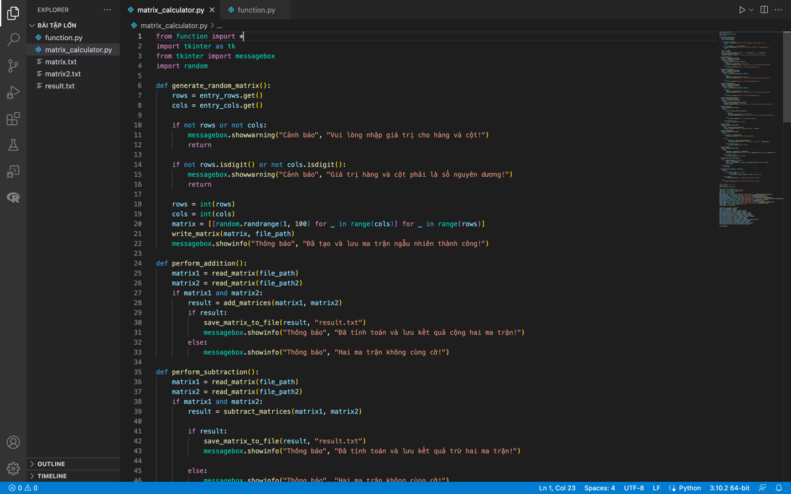

Khi chạy thì nó sẽ hiện ra giao diện menu cho người dùng.







***Chương trình báo lỗi nếu số hàng và số cột chưa nhập hoặc nhập sai khi tạo ma trận.***

Sau khi nhập đúng số hàng và số cột cho ma trận rồi ấn tạo ma trận ngẫu nhiên. Chương trình sẽ thông báo tạo ma trận thành công.



***Nhập số hàng và số cột để tạo ma trận ngẫu nhiên***

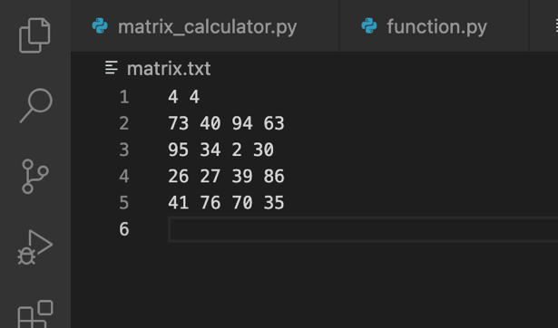

***Ma trận ngẫu nhiên được lưu vào file matrix.txt***

## **5.2 Cộng hai ma trận.**

Ở đây ta đã tạo sẵn ma trận thứ hai trong file matrix2.txt có cùng kích thước với ma trận đầu.

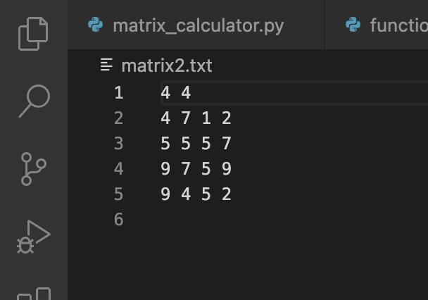



***Chương trình báo đã cộng ma trận thành công***

Sau khi ấn nút cộng hai ma trận thì chương trình sẽ thông báo thành công và trả kết quả vào file result.txt.

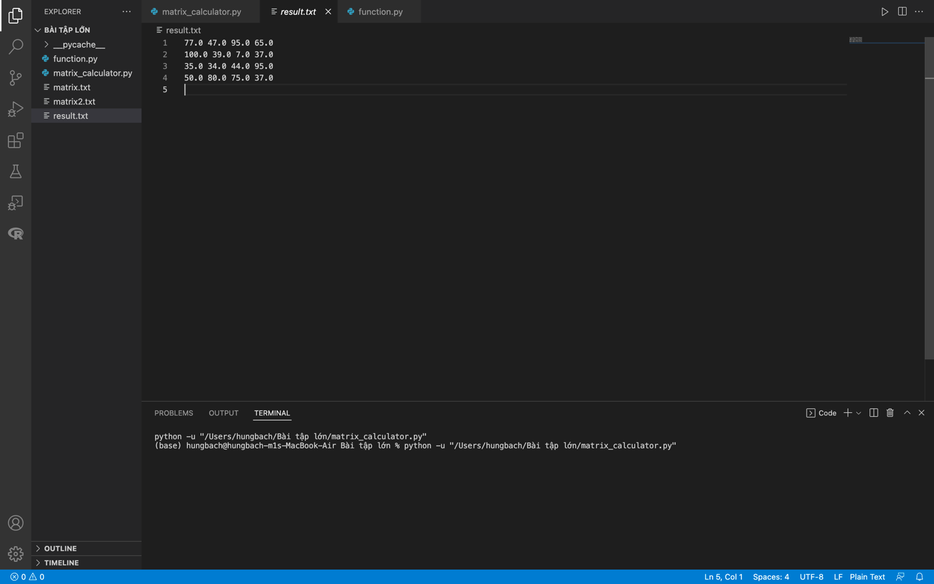

Giả sử ma trận thứ hai có kích thước khác với ma trận ngẫu nhiên được tạo từ trước thì chương trình sẽ báo lỗi khi ấn nút cộng hai ma trận.

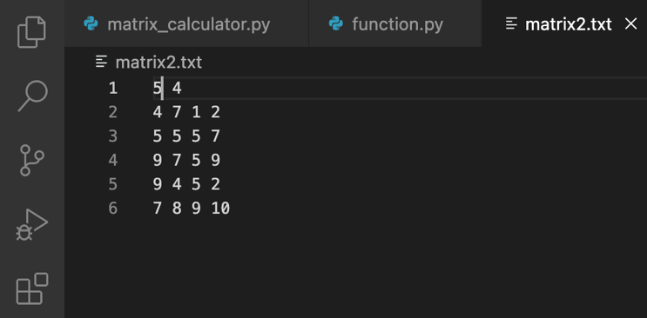



***Chương trình báo lỗi khi cộng hai ma trận***

## **5.3 Trừ hai ma trận.**

Ở đây ta vẫn sẽ dùng hai ma trận 4x4 ta đã tạo bên trên để thực hiện hàm này.



***Chương trình báo đã trừ ma trận thành công***

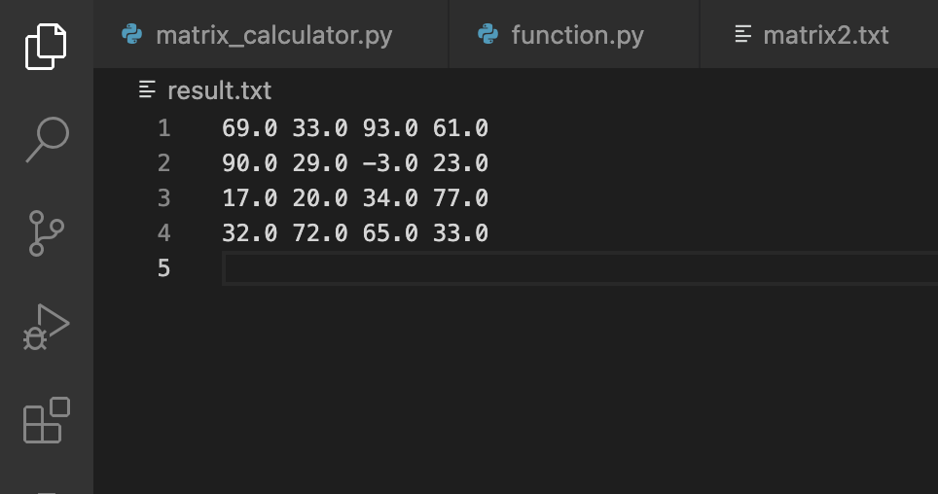

Ở đây sau khi ấn nút trừ hai ma trận thì chương trình thông báo tính toán thành công và in kết quả ra file result.txt

## **5.4 Nhân hai ma trận.**

Ta sẽ dùng thử hai ma trận sau làm ma trận đầu vào:

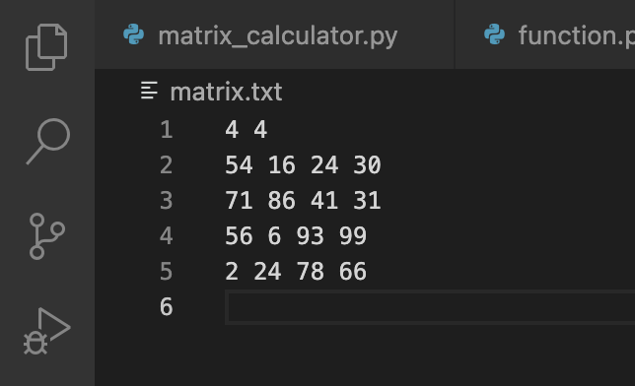

Thực hiện phép nhân:



***Chương trình báo đã nhân ma trận thành công***

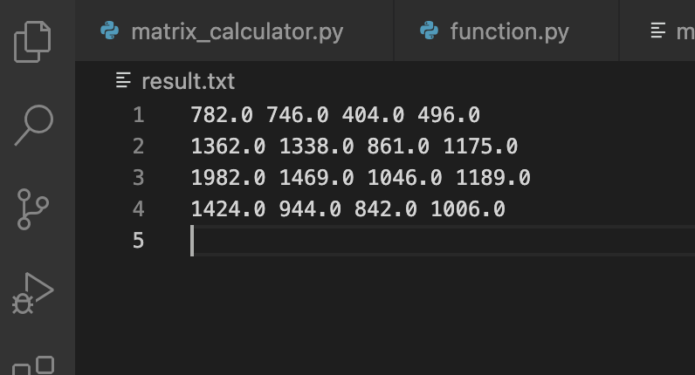

***Kết quả nhân hai ma trận***

Giả sử ta cho hai ma trận đầu vào có kich thước lệch nhau thì chương trình sẽ báo lỗi khi nhân hai ma trận:

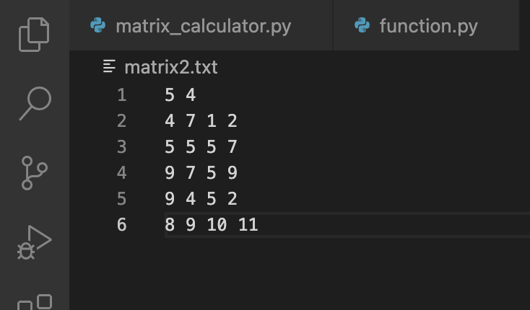

Thực hiện phép nhân:



***Chương trình báo lỗi khi nhân hai ma trận***

## **5.5 Tìm ma trận nghịch đảo**

Ta sẽ lấy ma trận sau làm ma trận đầu vào:



Thực hiện chương trình tìm ma trận nghịch đảo:



***Chương trình báo đã tìm ma trận nghịch đảo thành công***

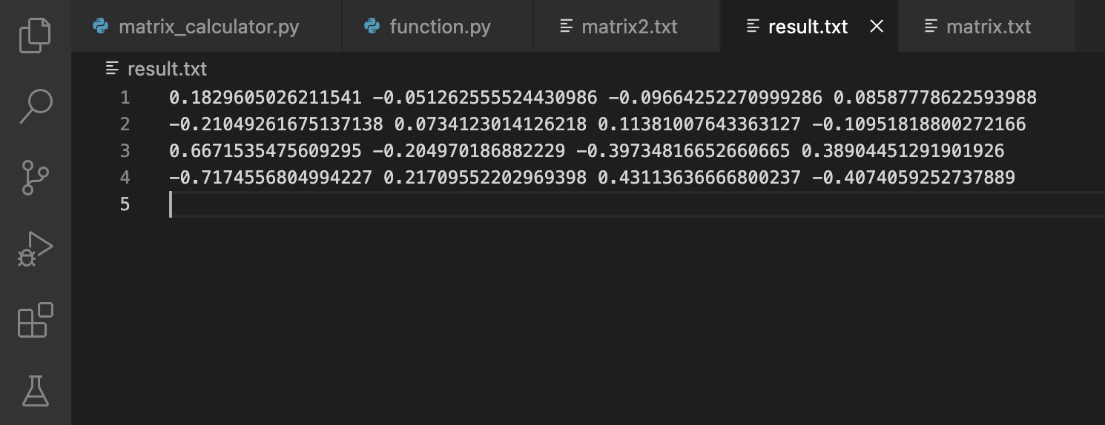

***Ma trận nghịch đảo***

Giả sử ta tạo một ma trận khác không vuông để tìm ma trận nghịch đảo:

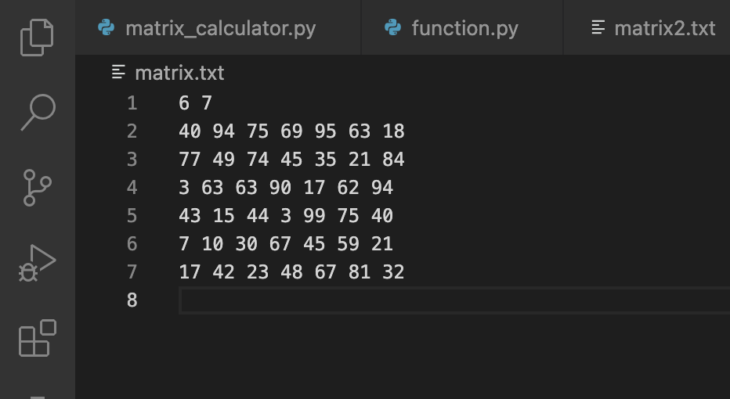



***Chương trình báo lỗi do ma trận đầu vào không vuông***

## **5.6 Tìm hạng của ma trận**

Ta vẫn sẽ lấy ma trận ta vừa tạo bên trên để tìm hạng của ma trận:





***Chương trình trả kết quả tìm hạng của ma trận***

## **5.6 Tính định thức của ma trận**

Đầu tiên ta có ma trận đầu vào:



Và khi mà ta tính định thức của ma trận này thì:



Đúng vậy, ở đây thì định thức chỉ tính được đối với ma trận vuông! Từ đó ta thấy rằng chương trình hoạt động đến đây vẫn khá tốt.

Bây giờ để thử lại, ta sẽ tạo một ma trận vuông làm ma trận đầu vào:



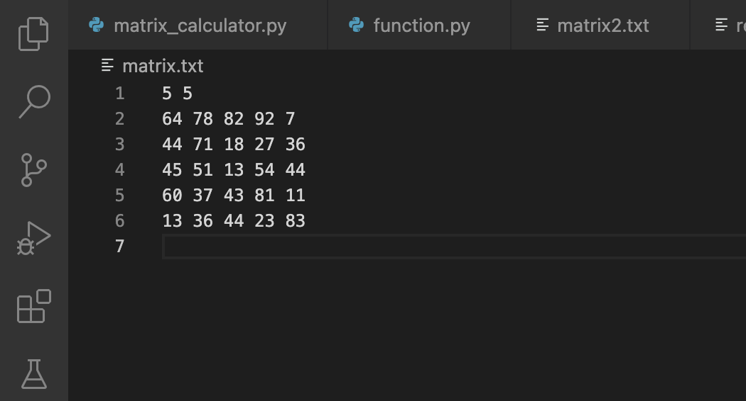

***Tạo một ma trận vuông kích thước 5x5 ngẫu nhiên***

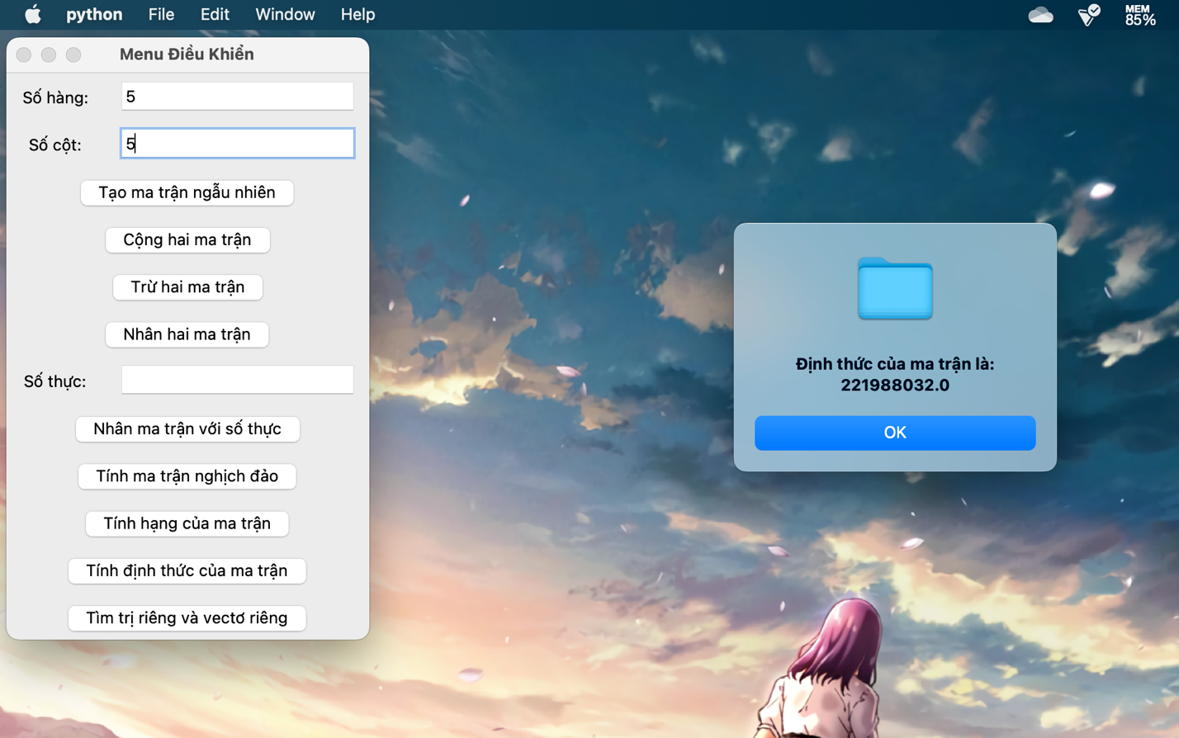

***Chương trình trả lại kết quả tính định thức của ma trận***

## **5.7 Nhân ma trận với một số thực**

Đầu tiên, ta nhập số thực để nhân với ma trận đầu vào là ma trận 5x5 ta đã tạo ngẫu nhiên bên trên:





***Chương trình trả lại kết quả nhân ma trận với một số thực***

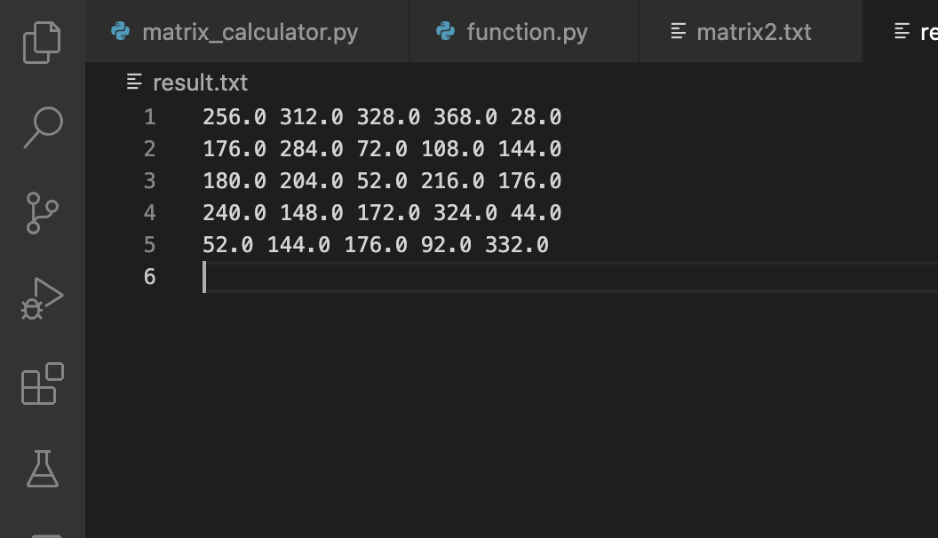

***Kết quả được trả lại được lưu vào file result.txt***

## **5.8 Tìm trị riêng và vectơ riêng**

Ở đây ta vẫn sẽ lấy ma trận 5x5 ta đã tạo ngẫu nhiên ở bên trên làm ma trận đầu vào:



Bây giờ ta sẽ cho chạy chươgn trình tính trị riêng và vectơ riêng:

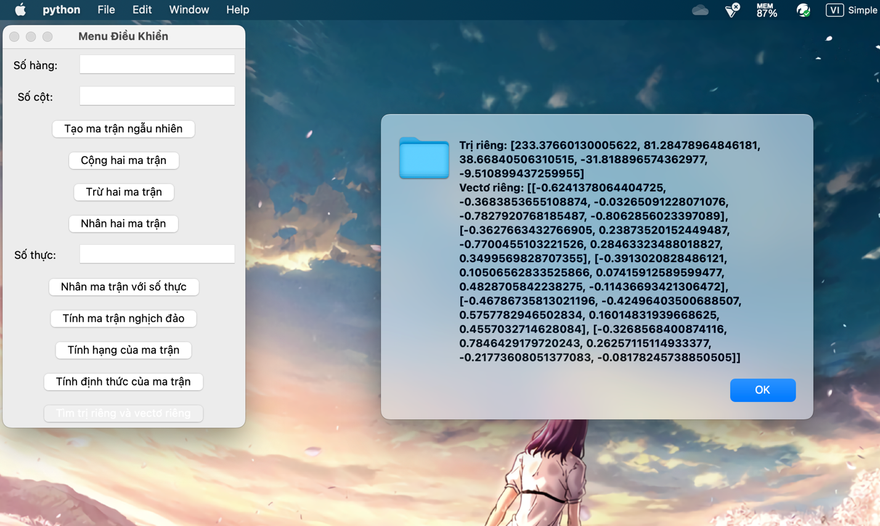

***Chương trình trả lại kết quả tìm trị riêng và vectơ riêng***